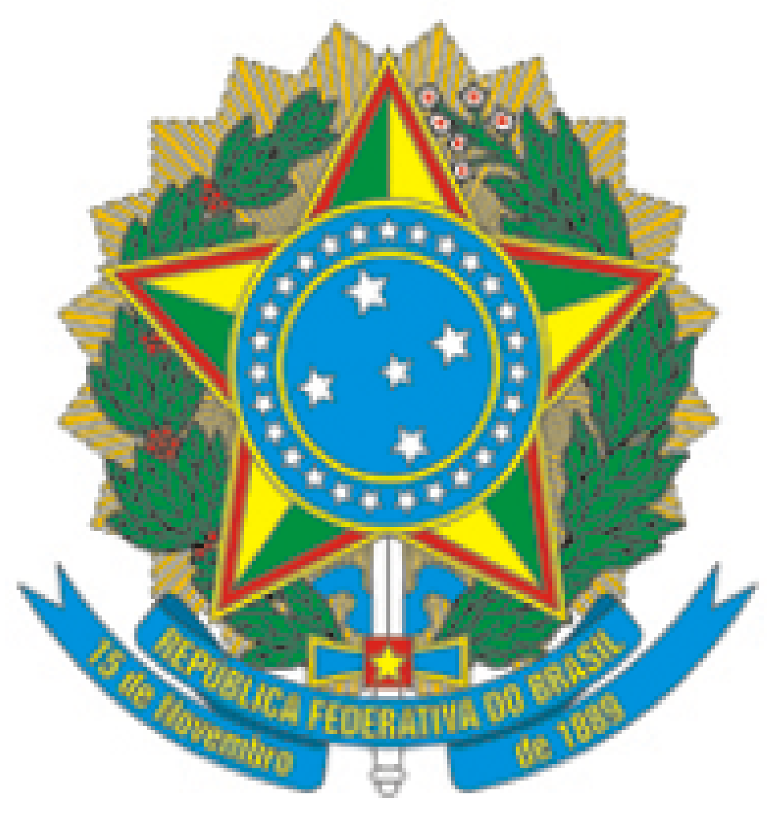

MINISTÉRIO DA EDUCAÇÃO

INSTITUTO FEDERAL DO ESPÍRITO SANTO

REITORIA
Avenida Rio Branco, 50 – Santa Lúcia – 29056-255 – Vitória – ES
27 3357-7500
COMITÊ DE ÉTICA EM PESQUISA

EDITAL CEP/IFES 01/2024
SELEÇÃO DE MEMBRO TITULAR

ANEXO I
Formulário de Inscrição
Nome:

SIAPE:

Cargo:

Campus:

_______________________________________
Assinatura

